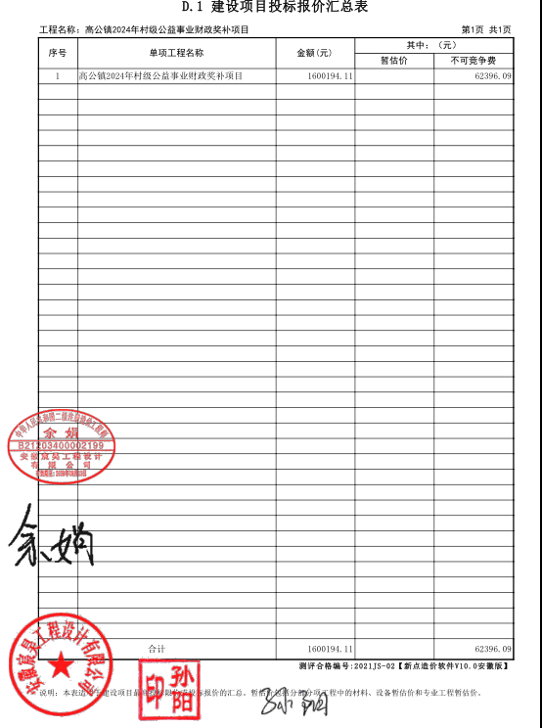供应商的二次报价为：1162133.87元